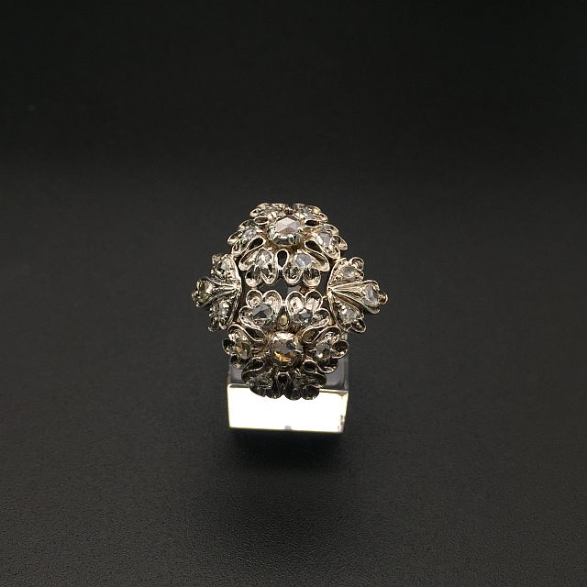
N°4 Bague diamant champagne
Numéro Irina :
Année :
Achat :
Matière :
Description Irina :

